Dyussembin Asylkhan CS-2101S

Task 1.

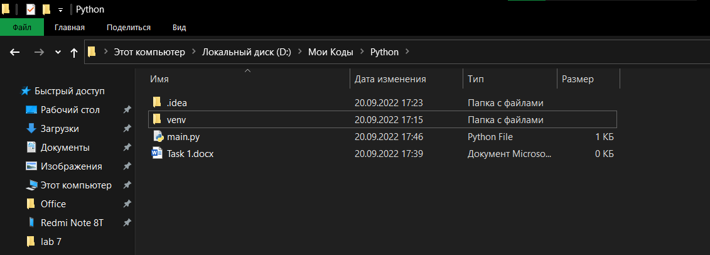  
  
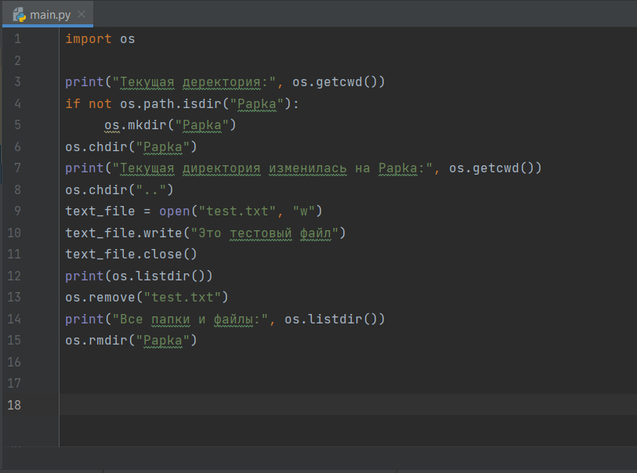  
  
import os  
  
print("Текущая деректория:", os.getcwd())  
if not os.path.isdir("Papka"):  
 os.mkdir("Papka")  
os.chdir("Papka")  
print("Текущая директория изменилась на Papka:", os.getcwd())  
os.chdir("..")  
text_file = open("test.txt", "w")  
text_file.write("Это тестовый файл")  
text_file.close()  
print(os.listdir())  
os.remove("test.txt")  
print("Все папки и файлы:", os.listdir())  
os.rmdir("Papka")

Task 2.

import sys  
  
for argv in sys.argv:  
 print(argv)  
   
for argv in sys.argv[1:]:  
 print(''.join(argv))   
   
for argv in sys.argv[1:]:  
 print(int(argv))  
  
Task 3.

def our_decorator(func):  
 def decorator(str):  
 print(str)  
 func(str)  
 return decorator  
  
@our_decorator  
def change(str):  
 newString = ''  
 for i in str:  
 if i.isupper():  
 newString += i.lower()  
 elif i.islower():  
 newString += i.upper()  
 str = newString  
 print(str)  
   
  
change("HELLsssssss")

Task 4.  
  
import math  
  
class Parent:  
 def __init__(self, a, b, c):  
 self.a = a  
 self.b = b  
 self.c = c  
  
 def perimetr(self):  
 if (self.a+self.b>self.c) & (self.b+self.c>self.a) & (self.a+self.c>self.b):  
 perimetr = (self.a +self.b+self.c)/2  
 return ("Perimeter of the triangle is %f" %perimetr)  
 else:   
 return ("not the right triangle proportions")   
  
 def area(self):  
 s=(self.a+self.b+self.c)/2  
 area = math.sqrt(s*(s-self.a)*(s-self.b)*(s-self.c))  
 return ("The area of the triangle is: %f" %area)  
   
class Triangle(Parent):  
 def __init__(self, a, b, c):  
 super().__init__(a,b,c)  
   
t2=Triangle(4, 3, 5)  
print(t2.area())  
print(t2.perimetr())

